Эпоха Петра Великого в экскурсионных объектах Петербурга

Содержание
1. Введение……………………………………………………………………………………………………………………………2
2. Текст экскурсии. Экскурсионные объекты:…………………………………………………………………..3
2.1. Петропавловская крепость. Петропавловский собор
2.2. Домик Петра I
2.3. Летний дворец Петра
2.4. Адмиралтейство
2.5. Сенатская площадь
2.6. Кунсткамера
2.7. Здание Двенадцати коллегий
2.8. Меншиковский дворец
2.9. Кикины палаты
3. Заключение………………………………………………………………………………………………………………………..11
4. Приложение……………………………………………………………………………………………………………………..12
5. Список использованной литературы……………………………………………………………………………..21

Введение

Начало XVIII века было знаменательно для России заметными переменами и значительными достижениями. Это эпоха Петра Великого, его реформ в политике и экономике, происходили большие преобразования общественной жизни России, культуры. Российская империя выходила на один уровень с европейскими державами.
Самые значительные перемены происходили в архитектуре. Новый стиль, в котором строились города при Петре I, был не похож на старое московское зодчество. Он был очень похож на европейский, но все же это был свой, русский стиль, с отпечатком европейского искусства. Главным примером такого стиля является Петербург – новая столица России Петра Великого.
Санкт-Петербург обладает значительным историко-культурным наследием для формирования туристского продукта. Архитектурный ансамбль города и его окрестностей 18-19 веков сохранился в практически неизменном виде.
В списке Всемирного культурного наследия ЮНЕСКО Санкт-Петербург как территория включен 36 комплексными объектами, объединяющими около 4000 выдающихся памятников архитектуры, истории и культуры. Именно на основе этого культурного достояния создаются новые туристские программы для тех, кто вновь захотел приехать в Санкт-Петербург.
Целью данной работы является разработка маршрута заочной экскурсии по Петербургу эпохи Петра Великого. Будет составлен список экскурсионных объектов, определён порядок знакомства с ними и дано их описание. Результат работы будет представлен в виде рассказа экскурсовода.

Поздней осенью 1702 г. русские войска овладели шведской крепостью Нотебург, тотчас переименованной Петром I в Шлиссельбург – Ключ-город. А в конце апреля - начале мая 1703 г. Пётр выбрал место для будущей крепости у правого берега Невы. 16 мая 1703 года на землю Заячьего острова ступили первые строители.
Наша экскурсионная группа отправляется на землю Заячьего острова, где 16 (27) мая 1703 года, в день Святой Троицы, была заложена крепость.¹ Петр назвал новую крепость "Санкт - Питербурх", это же имя получил и возникающий вокруг Заячьего острова город. Апостол Петр, по христианскому преданию, был хранителем ключей от рая, и это тоже казалось русскому царю символичным: город, носящий имя его небесного покровителя, должен был стать ключом от Балтийского моря. Только несколькими годами позже крепость стали называть Петропавловской - по названию ее главного собора. Первым объектом нашей экскурсии является Петропавловская крепость¹.
Петропавловская крепость, входившая в единую военную систему оборонительных сооружений на Балтике (Кроншлот, Ниеншанц, Нотебург), должна была блокировать шведский флот в устье Невы, в Северной войне (1700-1721), которую вел Петр I против шведского короля Карлам XII. Война со Швецией была выиграна, но боевых действий у стен крепости так и не было.
Петропавловскую крепость легко узнать по сверкающему золоченому шпилю собора, увенчанному летящим ангелом с крестом. Перейдя через Невскую протоку по Иоанновскому мосту, мы окажемся на Заячьем острове, на берегах которого воздвигнута Петропавловская крепость – в наше время это Государственный музей истории Санкт-Петербурга.
Пройдя через ворота Иоанновского равелина, мы попадаем на площадь перед крепостной стеной. Надо сказать, что Петропавловская крепость изначально была возведена древоземельной, а с 1706 по 1740 ее перестроили в каменную.
Иоанновский равелин², через который мы прошли, служил дополнительным фортификационным сооружением, внутри которого были устроены казармы. Парадные Петровские ворота³, через которые мы войдем в крепость, являются первым памятником Петербурга. В 1708 году была возведена триумфальная арка из дерева по проекту архитектора Доменико Трезини, украшенная барельефом с изображением библейской сцены «Низвержение Симона-волхва апостолом Петром», изваянный немецким скульптором К. Оснером. В 1717-1718 годах Петровские ворота были заменены на каменные, барельеф помещен над входом, фронтон украсили барельефным изображением Бога-Отца, в нишах установили статуи воительницы-богини Беллоны и Миневры - покровительницы ремесел, наук и искусств. Композиционным завершением архитектурного облика Петровских ворот стал помещенный над аркой в 1720 году двуглавый орел - государственный герб Российской империи.
Минуя ворота, мы окажемся в крепости. Открывшийся вид поразит своей красотой и величием. Над кронами деревьев, выстроившихся вдоль брусчатой дороги, ведущей к площади, Вы видите взметнувшуюся ввысь колокольню Петропавловского собора, с сияющим на солнце позолотой шпилем, несущим на недосягаемой высоте парящего ангела над Петербургом. Во время прогулки по Петропавловской крепости, Ваш взор неоднократно будет возвращаться к колокольне собора, которая хорошо видна с любой точки Заячьего острова.
29 июня 1703 года, в день апостолов Петра и Павла, в крепости начали строить храм - Петропавловский собор⁴, тогда ещё небольшую деревянную церковь. 3 мая 1709 года Доменико Трезини начал возводить новый большой каменный храм. Его стены стали возводить прямо вокруг старой деревянной церкви. В августе 1720 года на колокольне заиграли часы. 21 августа на колокольню поднялся Пётр I. Строительство колокольни завершили в основном к осени. К тому времени шпиль ещё не был покрыт листами золочёной меди. Его высота тогда была всего 25,6 метра.
Петропавловский собор построен по совершенно новым для России того времени принципам. На его архитектурном решении сказалось влияние западных традиций. Стены гораздо менее толстые, чем у традиционных русских храмов, большие окна, высокие узкие столбы (пилоны), только один купол (вместо обычного пятиглавия). Этот собор стал примером для всех других церквей до середины XVIII века. Строительство Петропавловской крепости полностью завершено к 1740-му году. В 1730-х, при Анне Иоанновне, построены равелины (укрепления с востока и запада). Между равелинами и крепостными стенами прорывается ров, уровень воды в котором мог искусственно регулироваться (засыпаны в конце XIX века). Западный равелин назван Иоановским (в честь старшего брата Петра I Ивана Алексеевича), восточный - Алексеевский (в честь отца Петра I - Алексея Михайловича).
В ходе Северной войны со шведами молодой русский флот одержал несколько блестящих побед. Россия превратилась в сильную морскую державу. Тогда и вспомнил Петр I о небольшом деревянном ботике, на котором еще мальчишкой плавал по реке Яузе и Переславскому озеру. В 1721 году, по завершении Северной войны он решает перевезти ботик из Москвы в Санкт-Петербург. В 1723 году ботик, который представлял собой небольшое парусно-гребное судно, торжественно прибыл в новую столицу. Его разместили на территории Петропавловской крепости, для него был построен специальный навес – Ботный домик⁵. Ботик Петра I часто ласково называют “дедушкой русского флота”.
Следующей точкой нашей экскурсии будет Домик Петра I⁶. Домик Петра I можно считать ровесником Санкт-Петербурга. Строительные работы начались в 1703 году. В течение трёх дней (24-26 мая) шведские ремесленники поставили сруб из сосновых брёвен. Крыша избы была увенчана резной мортирой и "пылающими" ядрами – элементами, указывающими на принадлежность Петра I к самому высокому рангу руководителей «бомбардирской роты». Во времена великого царя домик называли "Красными хоромами" и "Первоначальным дворцом". Место для строительства было выбрано в тылу Петропавловской крепости так, чтобы из окон были видны стратегически важные объекты — водные просторы, окружающая местность и бастионы крепости.
Домик строился из тёсаных сосновых брёвен на манер русской избы. Сени делят его на две части. Кроме этой особенности, а также дверей, украшенных орнаментальными металлическими накладками,— типичных черт, присущих русской архитектуре XVII,— всё в доме напоминает об увлечении царя голландской архитектурой. Так, Пётр, желая придать дому вид каменного строения, приказал стесать брёвна и расписать их под красный кирпич, высокую крышу (высота до конька крыши — 5,7 м.) покрыть гонтом под черепицу, а непривычно большие окна сделать с мелкой расстекловкой. В домике отсутствовали печи и дымоходы, в которых не было необходимости, поскольку Пётр жил в нём лишь в тёплое время года. Кстати, посещая домик, не забудьте обратить внимание на табличку слева от входа: на ней обозначен рост Петра I – два метра и четыре сантиметра.
Теперь мы направляемся к Летнему дворцу Петра Первого⁷ в Летнем саду. Петр I мечтал создать сад в версальском стиле. Участок берега Невы между Безымянным ериком (Фонтанкой) и речкой Мьей (Мойкой) Петр I выбрал для своей летней резиденции. Сначала Петр I жил в деревянном домике, построенном в 1703 году и совсем непохожем на царскую резиденцию. Этот деревянный дом Петр и назвал своим "летним дворцом", а потом это название по наследству перешло к новому зданию, созданному в 1710-1714гг., в котором царская семья действительно жила в летнее время.
Этот Летний дворец был одним из первых каменных дворцов в Санкт-Петербурге. Автор проекта – архитектор Доминико Трезини. Внутренние интерьеры созданы под руководством немецкого скульптора и архитектора Андреаса Шлютера. По преданию, царь поручил построить дом так, чтобы здание символизировало новую политику России. Тогда Д. Трезини расположил здание резиденции так, что шесть из его двенадцати окон смотрели на восток, а другие шесть - строго на запад. "Так и наша Россия одинаково обращена и к Западу, и к Востоку", - пояснил архитектор, и царь одобрил такое выражение своих идей.
Здание построено в стиле барокко. Мы видим четкие пропорции и многочисленные окна, а также барельефы и лепной фриз под кровлей. Строение было рассчитано не для торжественных приемов, а как жилище для царя и его семьи. Здание имеет строгий облик. Крыша высокая, четырехскатная, водостоки выполнены в виде крылатых драконов. Фасады украшены фризом из двадцати девяти барельефов, разделяющих этажи. Изображения барельефов рассказывают о военных успехах России. В образе Персея мы узнаем Петра I. Барельеф над главным входом со стороны сада представляет нам в окружении знамен и трофеев богиню мудрости, покровительницу наук и ремесел Минерву. Из-за постоянной подсыпки грунта цоколь здания почти не виден, а здание кажется невысоким.
На каждом этаже здания располагаются семь небольших жилых комнат. Больших залов здесь нет. Вестибюль отделан резными дубовыми панелями, расчлененными пилястрами ионического ордера. Барельефное изображение Минервы исполнено скульптором Н.Пино.
На первом этаже находились покои царя, во втором — его жены Екатерины и детей. В приёмной Петр рассматривал письменные и устные просьбы и жалобы. Рядом с приёмной был обустроен карцер для провинившихся. Из приёмной можно было попасть в большую комнату – ассамблею. На первом этаже также расположены спальня и поварня со столовой, комната для дежурного ямщика и гардеробная. Здесь же находится токарня и станок, на котором Петр любил работать.
На втором этаже здания, кроме поварни, гардеробной и комнаты для фрейлин, расположены тронная, спальня и детская, а также комната для танцев. Особенно привлекателен Зеленый кабинет, украшенный живописными вставками, лепкой и позолотой.
Кабинет императора и поварни украшены уникальными голландскими изразцами, камины - лепными барельефами. Живописно расписаны плафоны кабинета (мастер Г. Гзель).
Интерьеры здания в форме аллегории прославляют победу русского оружия в Северной войне. В оформлении комнат участвовали русские художники А. Захаров, И. Заварзин и Ф. Матвеев. Гостиные сохранили ту же атмосферу, что царила и в прежние времена. Многие комнаты облицованы изразцами и резным деревом, выполненными еще в давние времена.
Здесь также мы видим полотна с изображениями морских судов и сражений, редкие портреты, а также пейзажи. Среди раритетов музея – привезенный из Дрездена ветровой прибор. Флюгер в виде фигуры Георгия Победоносца, установленный на крыше, приводит в движение механизм этого прибора.
Теперь наша группа начинает двигаться к Адмиралтейству. Петр I основал Адмиралтейство еще в 1704 году. Стоит отметить, что тогда оно имело несколько иные функции, нежели сейчас. Первоначально это была обычная деревянная верфь со шпилем. После того как верфь была перенесена в другое место, поменялись функции Адмиралтейства. Теперь это здание стало административным и никакие работы в нем не проводились. Из соображений пожарной безопасности вокруг Адмиралтейства не строились никакие другие здания, а потому и в наши дни вокруг пусто. На месте старого здания архитектор Андреян Захаров возвел новое, которое мы и видим в наши дни⁸.
Основная и притягивающая глаз зрителя часть здания – это центральная башня. Ее построили еще в двадцатые годы девятнадцатого столетия, она украшена красивой колоннадой, а на ее вершине всем известный позолоченный шпиль Адмиралтейства. В Петербурге был еще один шпиль – это шпиль Петропавловской крепости. Именно за счет этих двух построек Петербург превратился в европейский город, ведь над русскими городами обычно возвышались однообразные церковные купола и кресты.
Именно с башни Адмиралтейства Петр Первый имел привычку наблюдать в подзорную трубу за строительными работами в городе. Интересно, что на самом конце шпиля Адмиралтейства расположен флюгер в виде небольшого кораблика-фрегата. Именно этот кораблик и стал символом города.
Само здание Адмиралтейства выполнено в форме буквы «П»⁹. Это сделано неслучайно, ведь именно с этой буквы начиналось имя царя. Кроме того, фасад здания украшен различными барельефами, которые говорят зрителю о славе русского флота. Если вы зайдете с главного входа, то увидите сразу три нимфы, которые несут земной шар. Эти три нимфы символизируют все три образа богини Гекаты. Также можно заметить на фризе Нептуна, морской бог дарит Петру Первому свой трезубец. Кроме того, на каждом из четырех углов основания башни можно увидеть Пирра, Александра Македонского, Ахилла и Аякса. Колоннада, как и все остальные части здания Адмиралтейства, представляет собой произведение искусства. Тут есть на что посмотреть, ведь здесь изображены времена года, а также богиня и покровительница кораблестроения Изида и покровительница такой науки, как астрономия, Урания. Портики тоже богато декорированы и также прекрасны в своей строгости и классической красоте. Различные божества награждают русских моряков – вот тема декорирования портиков. Кроме того, тут имеются ангелы, играющие на трубах.
Эти ангелы, как и кораблик на флюгере также стали одними из символов Северной Пальмиры. Огорчает тот факт, что фасад здания, выходящий на Неву, застроен жилыми домами, и с реки невозможно оценить его красоту.
Сейчас мы движемся в сторону Сенатской площади. Интересно, что площадь получила такое название только в 1763 году после размещения на ней правительственного учреждения Сената. Для нужд государства был приспособлен бывший особняк вице-канцлера Бестужева-Рюмина. В настоящее время — резиденция Конституционного Суда Российской Федерации.
Сенатскую площадь со всех сторон окружают памятники искусства и архитектуры¹⁰. Вокруг нее расположились Александровский сад, здания Синода и Сената, а также Адмиралтейство и Исаакиевский собор. В самом сердце площади находится один символов города - легендарный Медный всадник, а подле него уютный скверик, который плавно переходит в Александровский сад. Раньше перед Медным всадником можно было увидеть наплавной мост, ведущий на Васильевский остров. Вот только в начале прошлого века мост сгорел и от него остался лишь только гранитный спуск к реке. Интересно, что людно на Сенатской площади только в летнее время года. Причина этому банальна: Дворцовый мост и Благовещенский мост сводят и разводят первыми.
После маленького перерыва мы начинаем движение к следующему объекту экскурсии – Кунсткамере¹¹. Здание Кунсткамеры построено в стиле петровского барокко. Это первое музейное строение в России и, видимо, старейшее здание в мире, возведенное специально для музея. Здание «Палат» заложили в 1718 году. Строительством руководил архитектор Маттарнови, который и разработал проект здания. После него возведением здания вплоть до 1734 года занимались другие архитекторы: Гербель, Киавери, Земцов. Строительство продвигалось очень медленно, с большими перерывами. К началу 1725 года, когда Пётр умер, были возведены лишь стены. В 1726 году в ещё не достроенное здание были перевезены коллекции.
Здание состоит из двух 3-этажных корпусов в формах, соединённых барочной многоярусной башней со сложным купольным завершением. Музейные коллекции занимали восточное крыло здания, в средней части находился Анатомический театр, в башне — Готторпский глобус (с 1754 года — Большой академический) и обсерватория, в западной — учреждения Академии наук. Здесь работал М. В. Ломоносов.
Экспозиция началась с собрания "родившихся уродов" (генетических уродств людей и животных) и коллекции анатомических препаратов, закупленных в Голландии. Первоначально в кунсткамере были выставлены также зоологические коллекции.
С Кунсткамерой связанно несколько легенд. Например, С 1718 года музей стал размещаться в Кикиных палатах. Это здание раньше принадлежало экс-главе Адмиралтейства Кикину Александру Васильевичу, которого колесовали по подозрению в заговоре против царя. Вскоре работники Кунсткамеры стали жаловаться на то, что по коридорам бродит призрак Кикина. В присутствии его бесплотной тени сами по себе гасли свечи, более того якобы начинали оживать чучела и человеческие уродцы. Иногда приведение писало на стенах: «Государь Алексей I». А если фантому удавалось коснуться кого-либо из служителей, то его непременно начинали преследовать всяческие напасти.
В 1727 году Кунсткамера переехало в новое здание, которое было построено специально для нее на Васильевском острове. Однако и здесь, по заверениям служителей, продолжала бедокурить нечисть. Именно из-за нее якобы и случился в 1747 году пожар, во время которого была уничтожена большая часть экспонатов. Восстановительные работы начали лишь через 7 лет, в 1754 году, по приказу императрицы Елизаветы Петровны. Однако их пришлось прервать в 1759 году, так и не закончив. Некоторые опять обвинили в этом нечистую силу.
Мы направляемся к Зданию Двенадцати коллегий¹². Его начали строить на Васильевском острове по указу Петра I. Еще в 1715 году по распоряжению государя центр города перенесен был с Городового острова (нынешняя Петроградская сторона) на остров Васильевский. Европейские архитекторы Д. Трезини и Ж.-Б. Леблон трудились над созданием регулярного плана застройки Санкт-Петербурга.
Петр одобрил проект Д. Трезини, в соответствии с которым предполагалось разбить территорию Васильевского острова на регулярные кварталы и устроить три центральные городские площади. Одна из них - площадь Коллежская, должна была стать административным центром города.
Одну из границ этой площади и должен был ограничить протяженный фасад здания Двенадцати коллегий, раскрыв площадь в сторону Петропавловской крепости. Поэтому здание расположено не параллельно Неве (как было принято), а перпендикулярно к реке. Главный фасад здания уходит в глубину острова на 400 метров.
Предназначено здание было для важных государственных органов-коллегий, которые были образованы Государем, вместо существовавших ранее приказов, а также для Сената, заменившего Боярскую Думу и Синод, главный церковный орган России, появившийся после упразднения Петром патриаршества.
Впервые в России был проведен «конкурс» на лучший проект, в котором приняли участие ведущие архитекторы той поры. Наиболее удачным был признан проект архитектора Д.Трезини.
Во-первых, он был наиболее недорогим, во-вторых – композиция здания Трезини, была рациональна. Учтено было то, что главные органы государственного управления, должны работать сообща, соответственно и находиться рядом. Вместе с тем, создан эффект, что каждая коллегия занимает отдельное здание.
Все сооружение разделено на 12 однотипных частей, выделенных выступающими вперед ризалитами. Каждая часть имела собственную высокую крышу (отсюда и название - Двенадцать коллегий). Строительство велось двадцать лет.
Во внешнем облике здания ярко выражены черты архитектуры петровского барокко: окраска в два цвета, рустовка нижнего этажа, использование пилястр, мелкая расстекловка окон, а также высокие крыши. В духе барокко и сложные по форме венчания ризалитов. А главное простота и рациональность во всем.
До наших дней здание дошло с некоторыми изменениями. При перестройке 1830-х годов, вызванной передачей здания Петербургскому Университету, форма крыш была частично изменена. К тому же по замыслу Трезини первый этаж представлял собой открытую аркаду, которая позднее была застеклена.
Очень скоро мы увидим дворец одного из ближайших друзей и сподвижников Петра. Александр Данилович Меншиков (1672 – 1729 гг.) - государственный и военный деятель, первый российский генералиссимус - играл огромную роль в становлении и реформах государства Российского петровской эпохи. По указу Государя Александр Меншиков становится первым губернатором Петербурга. Несмотря на его активное участие в боевых действиях 1703 – 1704 годов, Меншиков курирует строительство приладожских верфей и Петропавловской крепости. Меншиков возвращается в Петербург 29 мая 1710 года. В этом же году генерал-губернатор начинает строительство своего дворца-резиденции на Васильевском острове на берегу реки Невы. Для строительства дворца Меншиков приглашает из Гамбурга архитектора Иоганна Шеделя, ему же поручает руководство возведения всех остальных княжеских построек в Петербурге, Ораниенбауме и Кронштадте.
Меншиковский дворец¹³ - музей расположен в историческом центре Санкт-Петербурга, на Васильевском острове, своим парадным фасадом выходит на Университетскую набережную реки Невы.
Первый этап строительства дворца приходится на 1710-1714 гг., но уже 1 октября 1711 года «светлейший» князь приглашает Императора, его двор и других высокопоставленных гостей для празднования новоселья в свои нововыстроенные палаты.
По замыслу Петра I, Васильевский остров должен был стать центром новой столицы России и возводиться как "регулярный" город, «на голландский манер», с четкой планировкой. Образцом для подражания строительства в европейском стиле, дворянам и высокопоставленным вельможам, которые начали заселять Петербург, стал дворец Меншикова.
Дворец генерал-губернатора князя Меншикова выполнял функции не только жилья, но и административного центра, где проводились государственные и дипломатические приемы. Строительство дворца продолжалось до самого конца государственной деятельности генерал-губернатора Петербурга, он реконструировался, расширялся и наполнялся дорогой утварью. Постепенно застраивался и заселялся Васильевский остров, приобретая очертания европейского столичного города.
Дворец, выстроенный на «европейский манер», восхищал своей красотой и роскошью жителей Петербурга и путешественников-иностранцев, посещавших столицу. Интерьеры поражали своим богатым убранства и роскошью, многочисленных гостей, вельмож, иностранных дипломатов посещавших дворец. Некоторые залы дворца были выстланы паркетами из дорогих пород дерева, стены, отделанные дорогими тканями, украшали гобелены и картины, потолки были декорированы лепниной и живописными плафонами. Другие же интерьеры, были выполнены в голландском стиле и выложены керамической плиткой, белой с синим рисунком, привезенной из Голландии. Ею были декорированы полы, стены и даже потолки помещений, камины и печи также были выложены голландскими изразцами (в Меншиковском дворце - музее большой интерес представляют именно эти залы, где полностью восстановлены уникальные интерьеры, декорированные голландской плиткой).
У гостей Светлейшего князя Александра Меншикова голландские покои вызывали особый восторг. Не виданное для России того времени, оформление интерьеров голландской плиткой, было очень модным в Европе XVII – первой половины XVIII веков. Все передовые европейские тенденции дворцового и садово-паркового обустройства, воплощались Александром Меншиковым в своей резиденции на Васильевском острове.
Перед зданием был разбит роскошный сад площадью около двадцати гектаров, созданный в стиле французских регулярных парков, которому не суждено было сохраниться до наших дней.
Последней точкой нашего маршрута станут Кикины палаты¹⁴. На пересечении улиц Ставропольской, Шпалерной и переулка Таврического расположено это здание. Кикины палаты – яркий образец архитектуры в стиле петровского барокко, который является достоянием города и внесен в список культурного наследия Российской Федерации.
Кикины палаты – одно из старейших зданий города на Неве, которое строилось с 1714 по 1720 гг. Свое название особняк получил по фамилии ближайшего советника Петра I, его друга и соратника Александра Васильевича Кикина, который и был первым владельцем палат.
Александр Кикин начинал свою карьеру при дворе Петра I как денщик государя. Он сопровождал его в Азовском походе. Проявив склонность к точным наукам, был отправлен на обучение в Голландию. В 1708 году Александр Кикин возглавил Петербургское Адмиралтейство. Спустя 4 года, был произведен в чин адмиралтейского советника. Судьба А. В. Кикина, сделавшего головокружительную карьеру, складывалась до определенного момента весьма успешно. Со временем он разбогател настолько, что смог построить внушительный дом, похожий скорее на дворец. Есть мнение, что разработать проект палат Кикин доверил известному архитектору Доменико Трезини. Однако в конфликте царя Петра I с его сыном царевичем Алексеем Кикин принял сторону наследника престола и помог ему сбежать за границу. Эта история для адмиралтейского советника закончилась трагически – по приказу Петра он был арестован в марте 1718 года и вскоре казнен.
Палаты в то время еще не были достроены до конца. Все имущество Кикина и недостроенный особняк конфисковали в пользу царской казны. В палатах разместили музей диковинок и редкостей – Кунсткамеру и личную библиотеку царя Петра I, которая позднее стала основой для богатейшей библиотеки Академии наук. Коллекция Кунсткамеры оставалась в палатах Кикина до 1727 года. Когда же экспонатов стало слишком много, их перевезли на Васильевский остров.
Первая реконструкция палат Кикина началась в 1714 году. Считается, что автором проекта был А. Шлютер. Первоначально все здание было одноэтажным. После перестройки боковые крылья стали двухэтажными. Фасад на первом этаже декорировали одинарными пилястрами, а на втором – парными. Окна фасада по направлению к Неве украсили наличниками со сложной фигурной лепкой.
На этом наша экскурсия по Петровскому Петербургу подходит к концу. Мы постарались показать вам самые яркие и значимые объекты, сохранившиеся до наших дней с первой четверти 18 века. Спасибо за внимание!
Заключение

Достаточно много времени я потратил на подбор объектов для данной экскурсии, сложно было сделать эту экскурсию полной, но в то же время компактной. Данные объект формируют образ Петровского Петербурга, практически без изменений и перестроек дошли до наших дней, они детально отражают архитектуру Города на Неве. Петербург является одним из моих любимейших городов мира, его бесчисленные каналы навевают мысли о Венеции, роль этого города в истории России огромна — не зря его часто называют Колыбелью всех русских революции.
Санкт-Петербург воистину является культурной столицей. И каждый, кто побывал здесь, сможет легко это подтвердить. Обилие сооружений, представляющих культурную ценность, которое сосредоточено в этом городе, может поразить воображение каждого. Неповторимая Нева, разводные мосты и, конечно, белые ночи — всё это давно стало визитной карточкой Санкт-Петербурга.

Приложение

- Петропавловская крепость на Заячьем острове

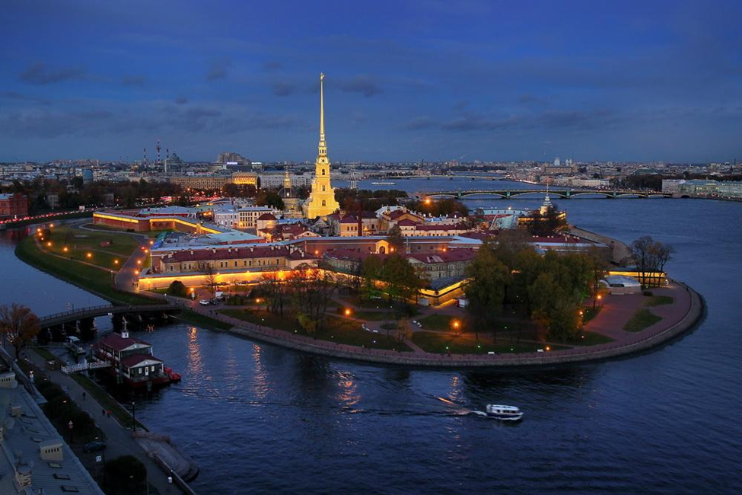

- Иоанновский равелин

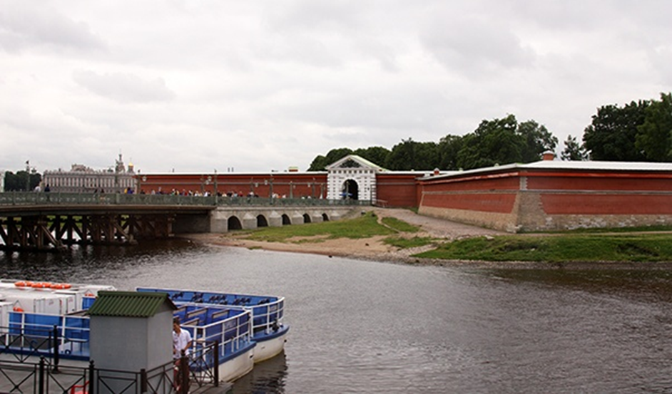

- Петровские ворота

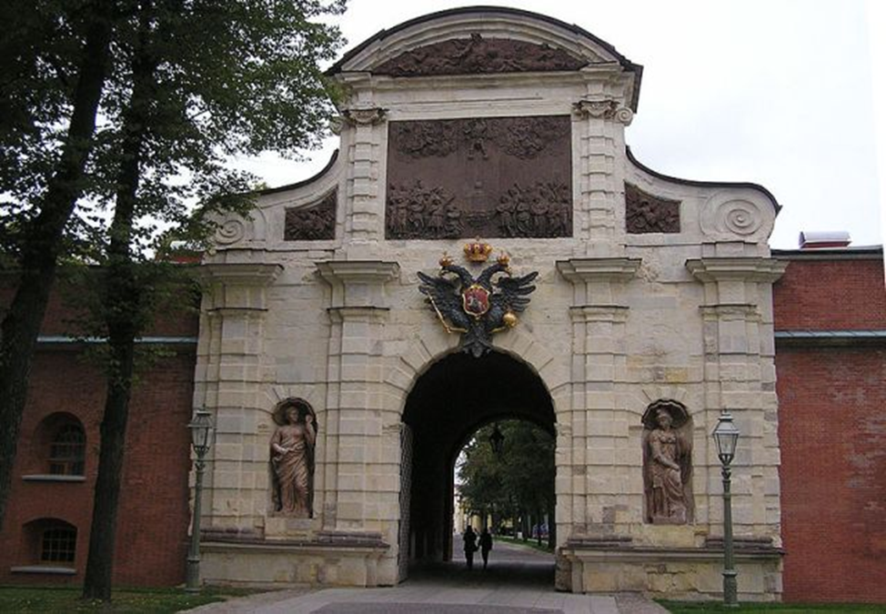
- Петропавловский собор
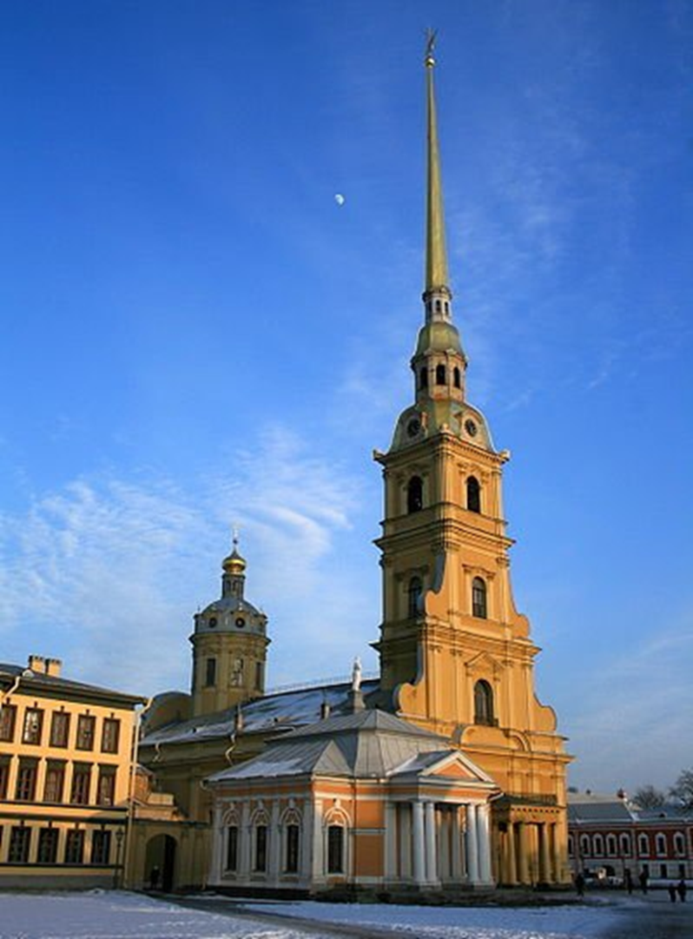

- Ботный домик
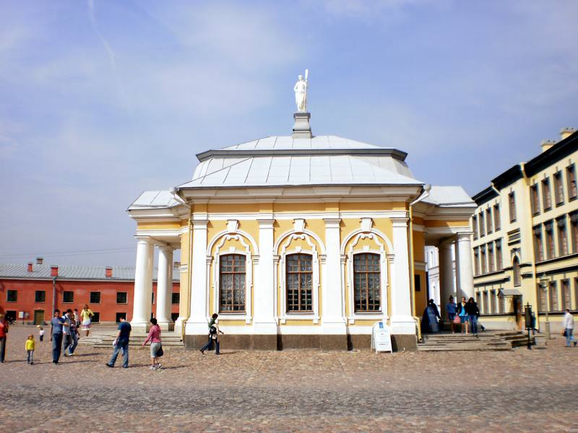

6.Домик Петра I

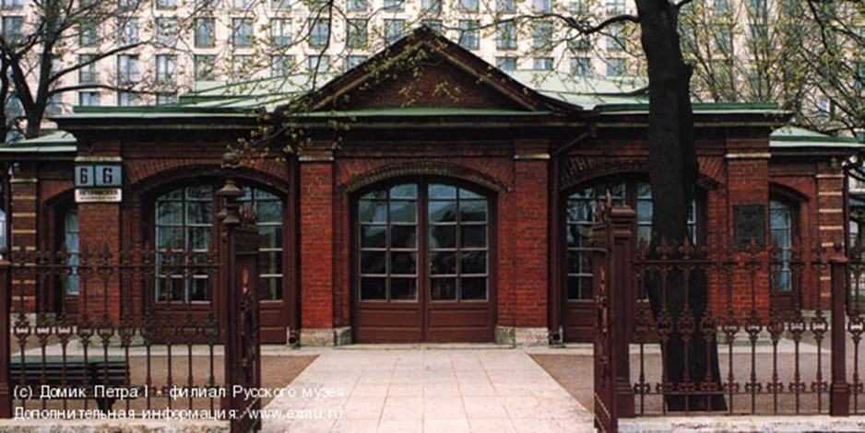

Интерьер домика Петра I

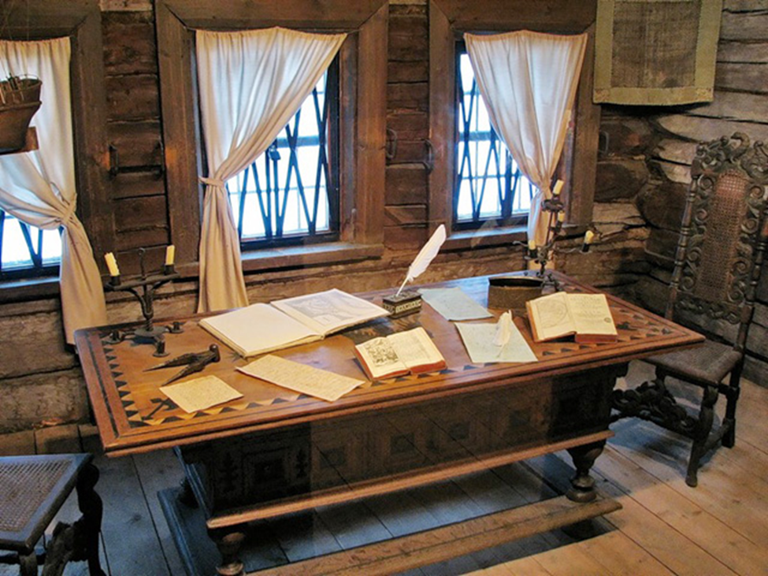
- Летний дворец Петра I

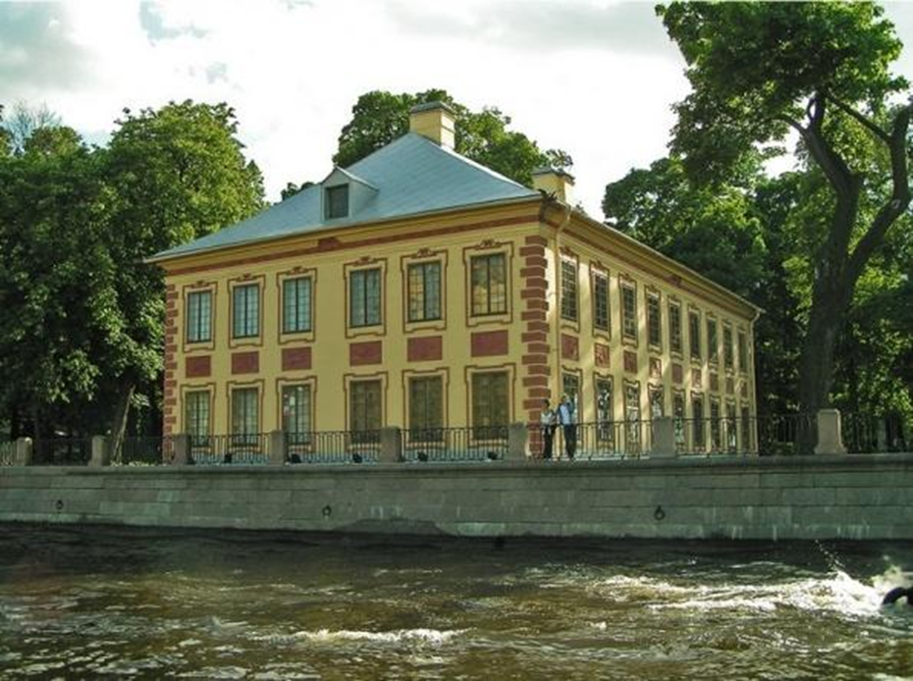

Интерьер Летнего дворца Петра I
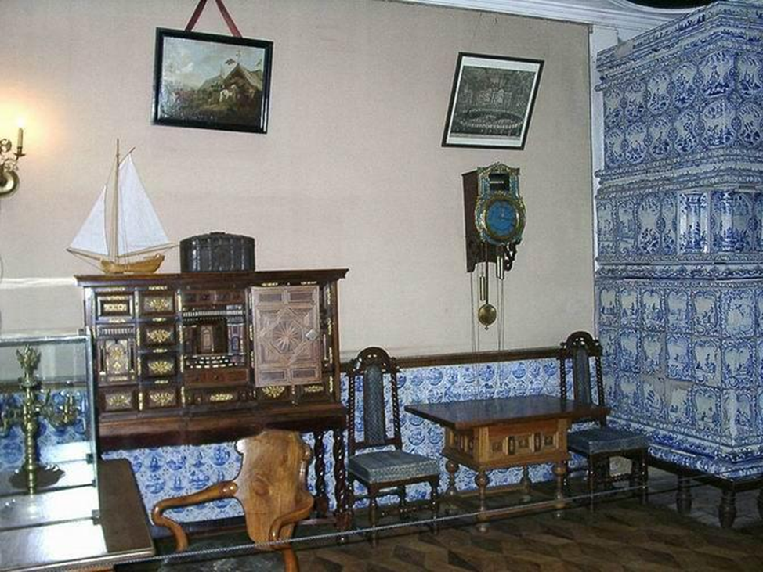
- Адмиралтейство
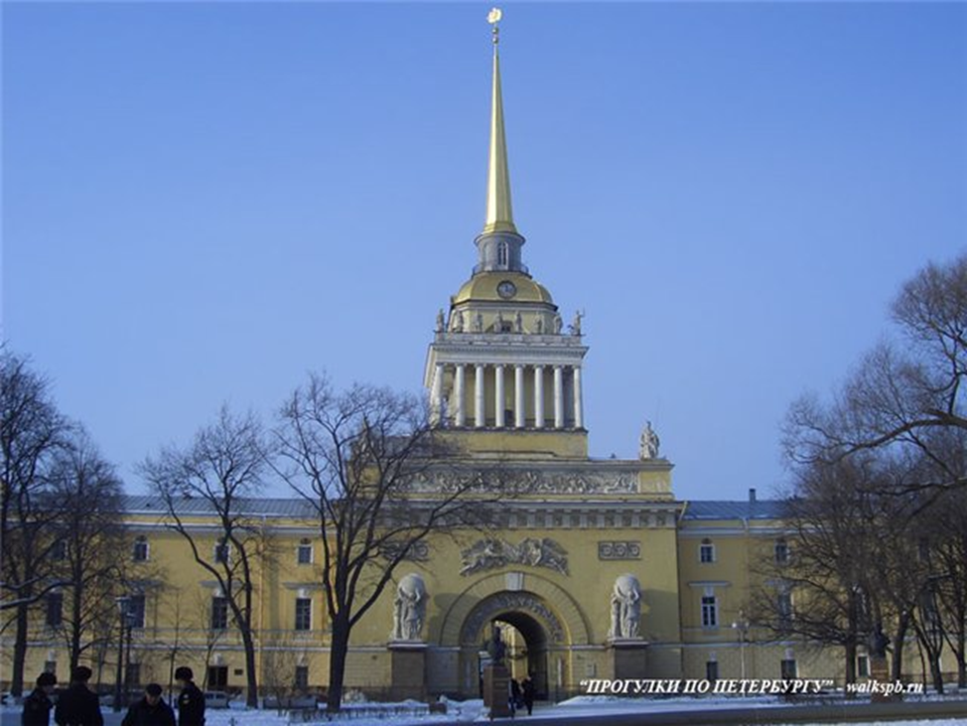

- Адмиралтейство (форма буквы «П»)
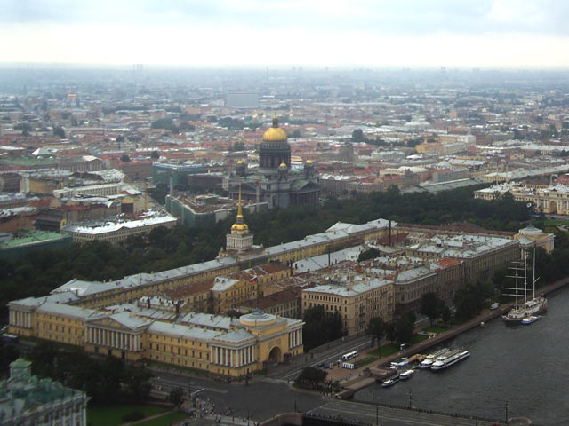
10.Медный всадник и здания Сената и Синода на Сенатской площади

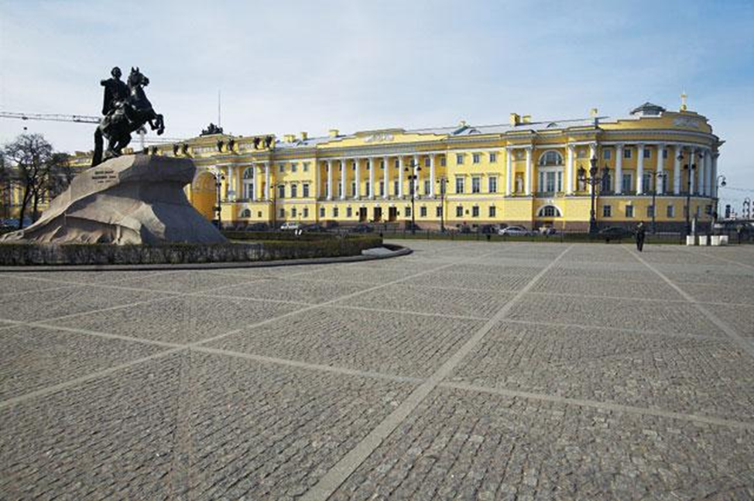

11.Кунсткамера
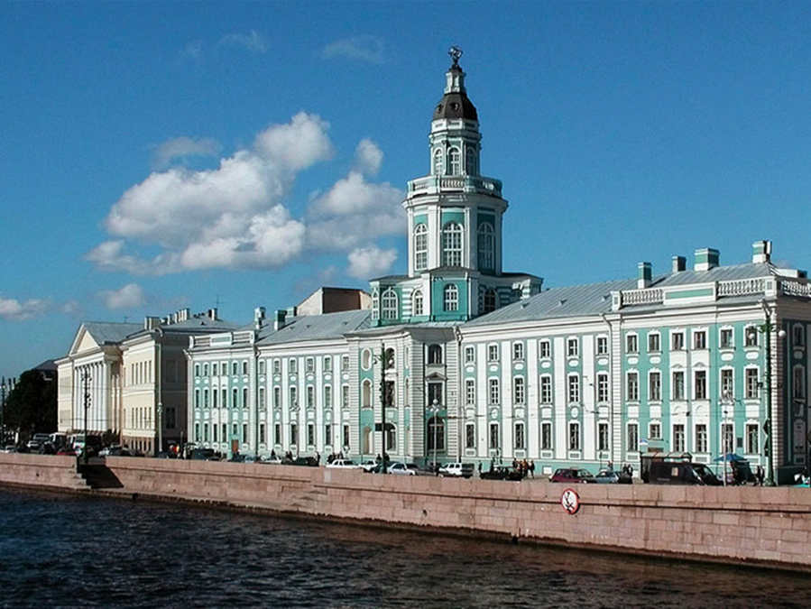
12.Здание Двенадцати коллегий

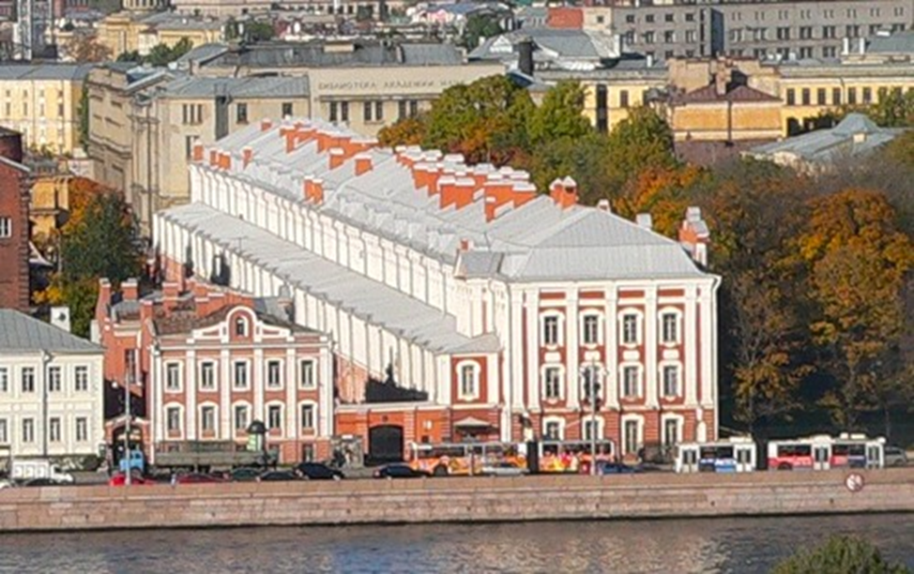

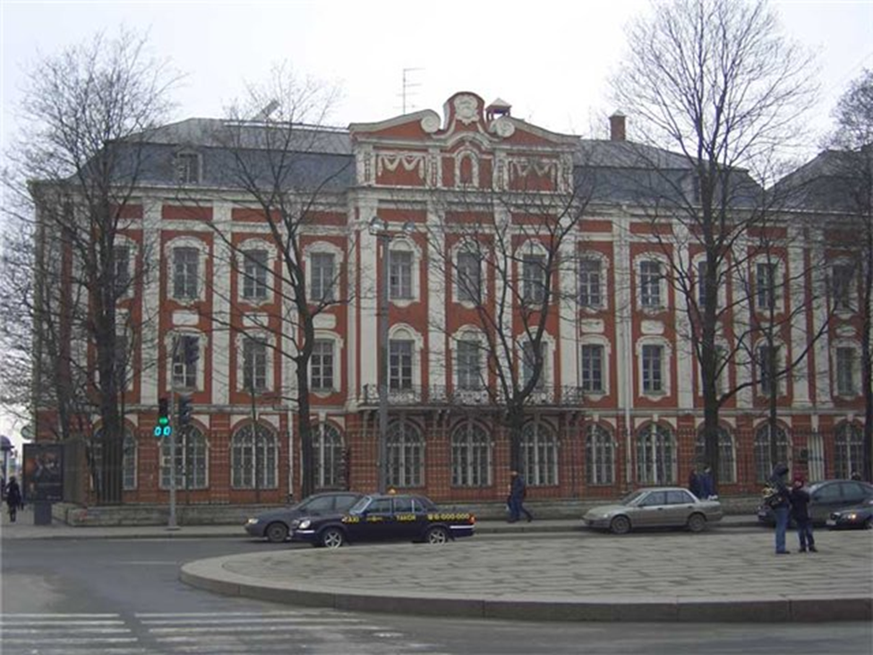
13.Меншиковский дворец

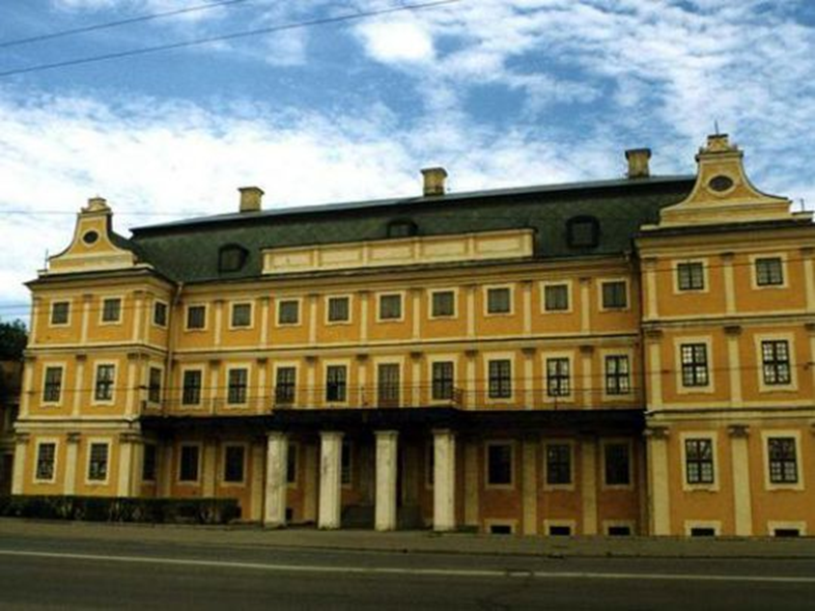

Интерьер Меншиковского дворца

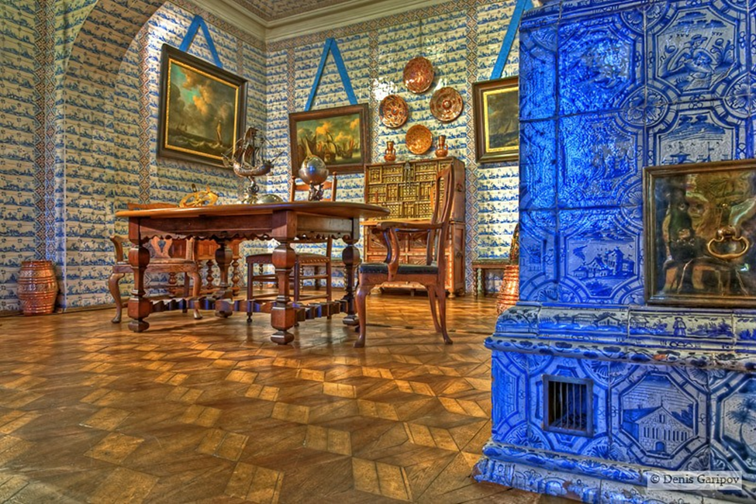
14.Кикины палаты

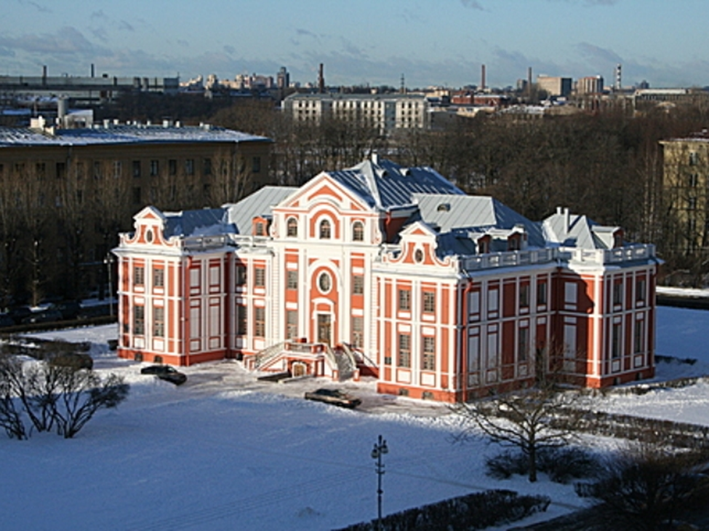
Список литературы

- Александров В. Н. «История русского искусства. Краткий справочник школьника»
- Википедия — свободная энциклопедия https://ru.wikipedia.org/
- Прогулки по Петербургу http://walkspb.ru/
- Курбатов В.Я. Петербург: Художественно-исторический очерк и обзор художественного богатства столицы
- Кириков Б. М. Архитектурные памятники Санкт-Петербурга.
- Лебедев С. Б.. Хронология появления архитектурных и строительных ведомств в Санкт-Петербурге

